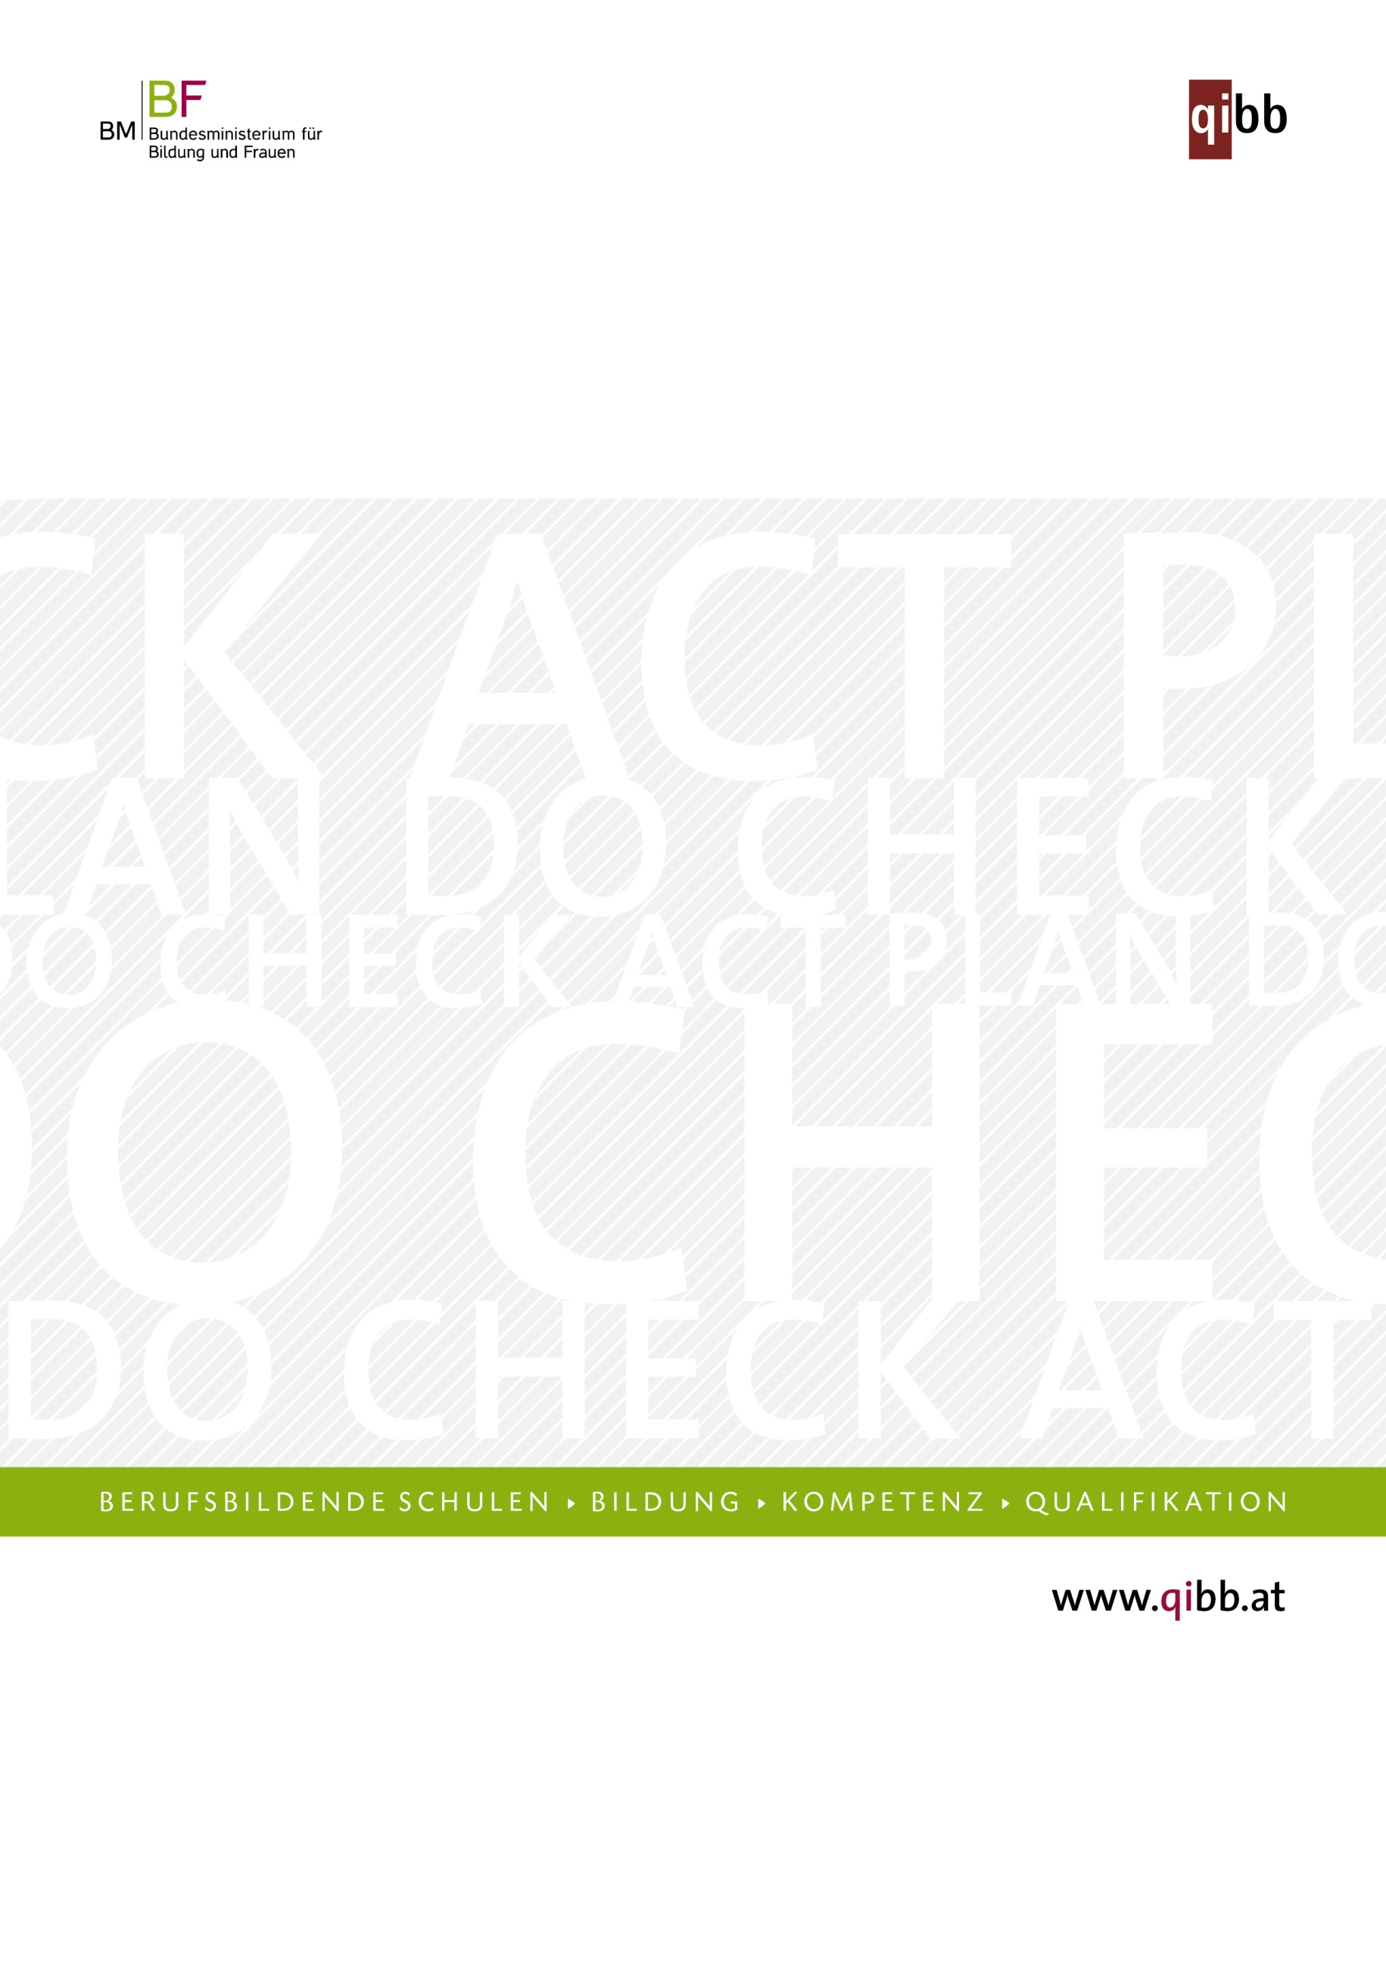

**Follow-up Tool**

**arbeiten mit Evaluationsergebnissen als Basis für Schulentwicklungsprojekte**

Verfasser: Karl Wilbers

Oktober 2015

Version 2.0

QualitätsInitiative BerufsBildung – QIBB

Qualität im berufsbildenden Schulwesen

Inhaltsverzeichnis

Inhaltsverzeichnis 1

Einleitung… 2

Schritt 0: Evaluationsergebnisse für das Kollegium bereitstellen und Analyse und Interpretation des Evaluationsberichts einleiten 4

Schritt 1: Erste Veränderungsideen auf Grundlage der Evaluationsdaten entwickeln 5

Schritt 2: Die Kommunikation der ersten Veränderungsideen vorbereiten 8

Schritt 3: Veränderungsideen kommunizieren, im Kollegium überdenken und entwickeln 9

Schritt 4: Veränderungsideen kritisch bewerten und auswählen 11

Schritt 5: Projektaufträge ausarbeiten, darüber entscheiden und Kommunikation im Kollegium vorbereiten 13

Schritt 6: Über Projektaufträge entscheiden, Entscheidung kommunizieren und Schulentwicklungsprojekte bearbeiten 14

Schritt 7: Schulentwicklungsprojekt abschließen 15

ANHANG:

Übersicht über das Vorgehen beim Follow-up 16

Bewertungsraster für Veränderungsideen 17

Übersicht über einen möglichen Moderationsplan für den Workshop 19

Ausarbeitung von Projektaufträgen 20

Template für einen Projektauftrag 21

Literaturangaben 22

Herausgeber:

ARQA-VET in der OeAD-GmbH

Ebendorferstraße 7, A-1010 Wien

www.arqa-vet.at

Das Follow-up Tool wurde von Prof. Dr. Karl Wilbers (Friedrich-Alexander-Universität Erlangen-Nürnberg) für Peer Review in QIBB entwickelt und unter Mitarbeit von   
Dr.in Michaela Jonach und Mag.a Sigrid Hartl (ARQA-VET) adaptiert.

Wien, Oktober 2015 (aktualisiert im Juli 2016)

Einleitung

Das Follow-up Tool unterstützt den Prozess in Schulen, der sich einer internen oder exter­nen Evaluation anschließt. Auf der Grundlage der in der Evaluation gewonnenen Daten werden schulische Veränderungen geplant, durchgeführt und überprüft. Der Prozess startet mit der Ausarbeitung von Veränderungsideen, der Überführung in Projektaufträge und en­det mit der Verankerung von Schulentwicklungsprojekten.

**Das Follow-up Tool in QIBB**

Kennzeichnend für die Qualitätsinitiative Berufsbildung ist der QIBB-Regelkreis. Den ein­zelnen Phasen des Regelkreises lassen sich verschiedene Instrumente zuordnen:

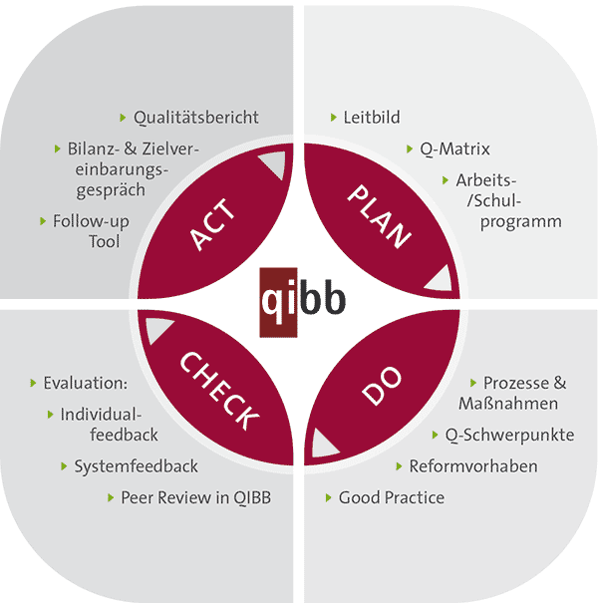

So unterstützen das Schulprogramm und die Q-Matrix die Phase „PLAN“ und einzelne Maß­nahmen des „DO“. Evaluationsinstrumente (wie z. B. Systemfeedback über die QIBB-Plattform bzw. sonstige Evaluationsinstrumente) geben der Schule in der „CHECK“-Phase Informationen dazu, wie die IST-Situation an der Schule zu bestimmten Themen oder Fra­gestellungen aussieht. Das Follow-up Tool unterstützt die Phase „ACT“ im QIBB-Regelkreis. Es überführt die Daten aus der „CHECK“ -Phase in konkrete Veränderungen in den Schulen.

**Das Follow-up Tool im Peer Review in QIBB**

Das Peer Review in QIBB ist integrativer Teil der Qualitäts­initiative Berufsbildung. Es handelt sich dabei um eine Methode der externen Evaluation. Den Kern des Verfahrens bildet der Peer Besuch eines Teams von sog. „kritischen Freunden“ (=qualifizierten Peers), die nach zwei Tagen der betreffenden Schule ein Feedback „auf gleicher Augenhöhe“ zu den Fragen und Evaluati­onsbereichen geben, die von der Schule selbst gewählt wurden.

Das Peer Review verläuft in fünf logisch aufeinander folgenden Phasen.

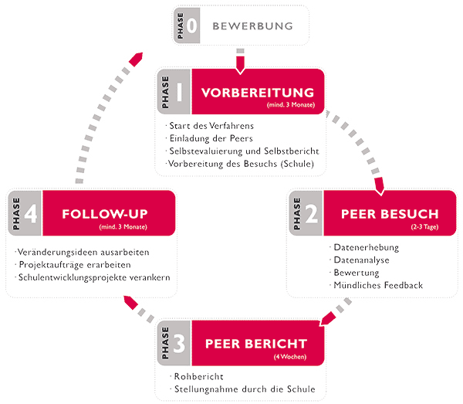

In der Phase 4 werden schulische Veränderungen geplant, durchgeführt und überprüft. Die­se schulischen Veränderungen sind der eigentliche Zweck des Peer Reviews. Ohne eine sorgfältige Bearbeitung der Phase 4 ist das Peer Review nicht nur unvollständig, sondern insgesamt nutzlos. Professionell genutzt bietet sich im Follow-up eine große Chance zur Verbesserung der Qualität schulischer Arbeit.

Schritt 0: Evaluationsergebnisse für das Kollegium bereitstellen und Analyse und Interpretation des Evaluationsberichts einleiten

Der allererste Schritt und eine wichtige Voraussetzung für die weitere Arbeit mit Evalua­tionsergebnissen, egal ob aus Selbstevaluationen wie z.B. dem QIBB-Systemfeedback oder aus externen Evaluationen, wie Peer Review in QIBB, ist die Kommunikation der Ergebnisse an die jeweils betroffenen Interessensgruppen (z. B. Kollegium, Schulpartner, Schü­ler/in­nen, Absolvent/innen, Kooperationspartner,…). Eine gute Information der betroffe­nen Interessensgruppen erhöht die Wahrscheinlichkeit, dass der weitere Verarbeitungspro­zess zielführend, effizient und unter aktiver und breiter Beteiligung erfolgt.

Wichtig in diesem Zusammenhang ist, dass der/die Schulleiter/in als für das Qualitätsma­nagement der Schule Hauptverantwortliche/r gemeinsam mit den Qualitätsverantwortli­chen (dem Q-Team/ der Steuergruppe), eine erste Einschätzung und Bewertung der Evalu­ationsergebnisse vornimmt. Diese Einschätzung und Bewertung kann z. B. im Rahmen einer Q-Teamsitzung durchgeführt und dann im Zuge einer pädagogischen Konferenz vorgestellt werden.

Als Leitfragen für eine Präsentation der Ergebnisse können beispielhaft folgende genannt werden:

* Was sind die wichtigsten Evaluationsergebnisse?
* Welche Ergebnisse sind gewinnbringend für die weitere Entwicklung der Schule?
* Entsprechen die Ergebnisse den Erwartungen oder gibt es Überraschungen?
* Welche Ergebnisse sind einfach und schnell umzusetzen, was dauert länger und ist mit mehr Aufwand verbunden?
* Wie genau sehen die nächsten Schritte aus?

Insgesamt sollte der Eindruck vermittelt werden, dass die Ergebnisse der Evaluation sys­te­ma­tisch, gut vorbereitet und unter Einbeziehung des Kollegiums gewürdigt, und in Ver­bes­se­rungsmaßnahmen überführt werden. Der schulinterne Prozess der Ergebnis­ver­ar­bei­tung nimmt in etwa 2-3 Wochen in Anspruch, dann sollten möglichst zeitnah die nächsten Schritte (siehe die Vorschläge in diesem Tool) umgesetzt werden.

Schritt 1: Erste Veränderungsideen auf Grundlage der Evaluations-daten entwickeln

(Wenn bereits Veränderungsideen vorliegen, zum Beispiel Vorschläge von Peers  
in einem Peer Review, können Sie diesen Schritt auch überspringen)

Die Ableitung von Veränderungsideen aus Daten einer Evaluation ist eine Angelegenheit, die ein sorgfältiges Vorgehen verlangt. Entwickeln Sie solche Veränderungsideen zunächst allein oder in einer kleinen Gruppe, etwa dem Q-Team oder einer Steuergruppe. Erst spä­ter werden andere Teile der Schule eingebunden.

Es sind verschiedene Szenarien denkbar, wenn es um die Ableitung von Veränderungsideen aus Evaluationsergebnissen geht: Entweder liegt es aus Ihrer Sicht (Schulleitung bzw. Q-Team, oder Steuergruppe) auf der Hand, was verändert werden muss und es gibt sofort klare Ideen dazu. Oder es gibt konkrete Empfehlungen von außen (z.B. geben im Rahmen von Peer Review in QIBB die Peers Verbesserungsvorschläge an die Schule), es ist aber auch denkbar, dass Sie aus den Evaluationsergebnissen nicht direkt etwas ableiten können und externe Unterstützung brauchen (z.B. durch Berater/innen). Je nach Ausgangslage muss dieser Schritt 1 flexibel gestaltet werden.

1. Einheit festlegen:  
   Damit die Entwicklung von Veränderungsideen nicht durcheinander gerät, sollten Sie zunächst festlegen, was verändert werden soll. Geht es beispielsweise um die ganze Schule oder um einzelne Abteilungen?

Betrachtete Einheit:

1. Ziele erinnern:  
   Veränderungsideen können immer nur in Bezug auf ein bestimmtes Ziel entwickelt wer­den. Welches Ziel bzw. welche Zielsetzungen hat die oben angeführte Einheit, also et­wa die Schule oder die Abteilung?

*Tipp:* Die Ziele der Schule bzw. einer Abteilung werden meist im Leitbild oder anderen Dokumenten beschrieben. Greifen Sie auf diese Dokumente aus dem Qualitätsmanagement zurück.

Ziel(e):

1. Stärken & Schwächen ermitteln:  
   Schauen Sie sich jetzt bitte die Ergebnisse der Evaluation an. Mit Blick auf die genann­ten Ziele: Wo sind Sie bereits jetzt stark? Wo sind Sie noch schwach?

*Tipp 1:* Es gibt zwei Wege, diese Frage anzugehen.

Erstens können Sie nach und nach ein Ziel aus Frage 2 nehmen und überlegen: Was sagen mir die Daten der Evaluation zu diesem Ziel? Beispielsweise: Ist das Ziel erreicht oder nicht?

Zweitens können Sie die Evaluationsdaten durchgehen: Was sagt mir dieses Datum zu ei­nem der aufgeführten Ziele? Dabei kann es sein, dass das Ziel sehr allgemein formuliert ist und die Daten aus der Evaluation sehr konkret. In diesem Fall lohnt es sich bei der Fra­ge 2 die Unterziele zu formulieren.

Ein Beispiel: Angenommen Sie haben für die Schule das Ziel „Schaffung eines positiven Lehr- und Lernumfeldes“. Sie können schauen (Alternative 1), was die Daten Ihnen sagen: Wird ein positives Lehr- und Lernumfeld in der Schule geschaffen? Ja, dann ist das eine Stärke. Nein, dann ist das eine Schwäche. Zur zweiten Alternative: Angenommen die Da­ten sagen Ihnen, dass das soziale Lernen nicht hinreichend ausgeprägt ist. Dann lässt sich das dem allgemeinen Ziel „Schaffung eines positiven Lehr- und Lernumfeldes“ zuordnen und in diesem Fall sollten Sie auch das Unterziel „Förderung des sozialen Lernens“ in Fra­ge 2 neben dem allgemeinen Ziel notieren.

*Tipp 2:* Lassen Sie sich von dem Wort „Schwäche“ nicht irritieren.  
Jede Institution hat Schwächen, nennt es aber nicht so.  
Der Sprachgebrauch folgt hier der Vorstellung von Stärken-Schwächen-Analyse.

Stärken (strengths):

Schwächen (weaknesses):

1. Bewertung und Auswahl der Veränderungsideen:  
   Für die Entwicklung von Veränderungsideen gilt folgendes Motto: „Stärken stärken und Schwächen schwächen!“. Das allein reicht jedoch noch nicht: Es sind weitere Dinge zu bedenken. Das Bewertungsraster für Veränderungen im Anhang (S. 18/19) zeigt Merk­male zur Bewertung von Stärken und Schwächen auf. Dieses Raster können Sie im Sinne einer „Toolbox“ nutzen und die für Sie passenden Merkmale zur Bewertung auswählen. Wenn Sie die Bewertung gemacht haben, erhalten Sie ein differenzierteres Bild und treffen Ihre Entscheidung, welche Veränderungsideen weiterverfolgt werden sollen und welche nicht.

Gehen Sie die Liste der Stärken und Schwächen bitte als Schulleiter/in allein oder ge­meinsam mit dem Q-Team bzw. einer Steuergruppe mithilfe dieses Bewertungsrasters (S. 18/19) durch. Das Ergebnis dokumentieren Sie bitte hier.

Listen Sie hier bitte die ersten Veränderungsideen auf.

Zu kommunizierende Veränderungsideen:

Schritt 2: Die Kommunikation der ersten Veränderungsideen vor-bereiten

Diese Veränderungsideen sollten frühzeitig und gut vorbereitet im Kollegium kommuniziert werden. Bitte planen Sie einen Weg zur Kommunikation. Die folgenden Kriterien helfen Ihnen bei der Auswahl möglicher Alternativen.

|  |  |
| --- | --- |
| **□** | Wird die Veränderungsidee einfach, gut strukturiert und prägnant erläutert? |
| **□** | Wird die Veränderung gut mit den Ergebnissen einer Evaluation begründet? |
| **□** | Entsteht in der Präsentation der Eindruck, dass die Leitungsebene hinter den Veränderungsideen steht? |
| **□** | Werden Veränderungsideen begründet, zum Beispiel mit Bezug auf einige Kriterien aus dem Raster für Veränderungen (S. 18/19)? |
| **□** | Bestehen ausreichende Möglichkeiten zur Diskussion des Präsentierten? |
| **□** | Wird das ganze Kollegium in einem oder mehreren Schritten erreicht? |

Schritt 3: Veränderungsideen kommunizieren, im Kollegium überdenken und entwickeln

Gutes Veränderungsmanagement heißt nicht, dass die Schulleitung oder eine Gruppe, wie das Q-Team/ die Steuergruppe, ihre Veränderungsideen dem Kollegium gegenüber „durch­drückt“. Auch bei externen Evaluationen kann es nicht darum gehen, Vorschläge von Peers einfach nur umzusetzen. Vielmehr sollte das Know-how des Kollegiums in der Schule ge­nutzt werden. Außerdem gibt es in vielen Gruppen große Vorbehalte gegen Vorschläge, die von außen kommen („Not Invented Here“ - Phänomen).

Im nächsten Schritt kommt es darauf an, „Urheberschaft“ zu übertragen: Sie als Schullei­ter/in bzw. das Q-Team/ die Steuergruppe geben die entwickelten Ideen als Impulse in die Diskussion mit dem Kollegium. Auch wenn das schmerzhaft sein kann: Trennen Sie sich, wenn es notwendig sein sollte, von Ihren Ideen, oder von einem Teil davon. Das Kollegium muss aus diesem Schritt hinausgehen mit der Vorstellung, es geht um ihre Ideen, also die Ideen des Kollegiums, und nicht um die der Schulleitung oder des Q-Teams/ der Steuer­gruppe. Um es überspitzt zu formulieren: Die Veränderung ist das eigene Baby, das ernährt werden will und nicht ein Kuckuckskind des Q-Teams/ der Steuergruppe!

*Tipp:* Gute Ideen werden unter Umständen diesen Prozess überleben. Die Anpassung an die Vorstellungen des Kollegiums muss nicht immer inhaltlich ausfallen: Schon die Benennung mit einer Bezeichnung als dem Kollegium kann Urheberschaft übertragen.

Für die nächsten Schritte bieten sich Workshops an. Ist die gesamte Schule betroffen, bie­tet sich ein Workshop im gesamten Kollegium an. Einen Vorschlag für den Workshop-Plan finden Sie im Anhang (S. 20). Im Regelfall beginnen Sie mit einer Präsentation der von Ihnen bzw. dem Q-Team/ der Steuergruppe entwickelten Veränderungsideen. Dabei kommt es vor allem auf die zugrundeliegende Stärken-Schwächen-Analyse sowie auf die Begrü­ndung an. Nach der Präsentation empfiehlt sich ein Übergang zur Diskussion. Damit diese sich an klaren Zielen orientiert, sollten Sie vorher die Ziele nochmals verdeutlichen. Grei­fen Sie hier bitte auf Dokumente im Qualitätsmanagement zurück, zum Beispiel das Leit­bild oder die Q-Matrix. Das Kollegium muss sehen, dass diese Zielsetzungen die weiteren Arbeiten ausrichten sollen.

Zur Entwicklung neuer Ideen im Rahmen des Workshops bietet sich eine Kartenabfrage an. Diese Methode bremst Vielredende, die Ideen können gruppiert und geordnet werden, die Ergebnisse sind sofort dokumentierbar, die Teilnehmenden haben Zeit zu überlegen und es werden alle Personen – ungeachtet des Status – einbezogen (vgl. Krämer & Walter 2002, S. 66 f.).

Nun gilt es, Ihre Ideen (d.h. die Ideen der Schulleitung bzw. des Q-Teams/ der Steuergrup­pe) mit den Ideen aus dem Kollegium zusammenzuführen. Dazu bedarf es einer guten Mo­deration. Der Moderation sollte eine glasklare Frage zugrunde liegen, die in jedem Fall sehr gut vorbereitet sein sollte und schriftlich präsentiert werden soll. Inspirationen für eigene Moderationsfragen sind:

* Welche Veränderungen machen die Ziele im Leitbild notwendig?
* Mit Blick auf unsere Ziele: Wie können unsere Stärken gestärkt und unsere Schwächen geschwächt werden?

Nach der Kartenabfrage sind die Karten in thematische Gruppen anzuordnen. Jede Gruppe erhält zunächst als Themen-Joker eine runde Karte mit einer Nummer, z. B. Thema „Nr. 1“. Das ermöglicht die Sortierung der Karten ohne direkt an einen Namen zu denken. Zum Beispiel: „Diese Karte gehört nicht zu Nr. 1, sondern zu Nr. 2“. Im nächsten Schritt wird überlegt, wie die Rundkarten ersetzt werden können, zum Beispiel „Wenn wir uns alle Kar­ten unter Nr. 1 anschauen: Wie können wir das Thema Nr. 1 nennen?“.[1]

Gelegentlich bietet sich eine weitere Arbeit in Kleingruppen an. Diese sollten weitere Vor­arbeiten zur späteren Präzisierung in Form der Projektaufträge leisten.

Legen Sie zunächst bitte das Ziel des Workshops fest:

Ziele:

Wer sollte beim Workshop anwesend sein?

Zielgruppe:

Wie sieht der zeitliche Rahmen für den Workshop aus?

Zeitlicher Rahmen:

Legen Sie nun bitte den Moderationsplan fest:

|  |  |  |  |
| --- | --- | --- | --- |
| Phase | Ziel | Medien | Wer? |
|  |  |  |  |
|  |  |  |  |
|  |  |  |  |
|  |  |  |  |
|  |  |  |  |

Schritt 4: Veränderungsideen kritisch bewerten und auswählen

Die entwickelten Veränderungsideen werden bewertet. Diese Bewertung findet im selben Workshop statt, in dem die Veränderungsideen im Kollegium entwickelt werden (nahtlose Fortsetzung von Schritt 3). Für die Bewertung können Sie das Bewertungsraster im Anhang (S. 18/19) benutzen.

Bei der Bewertung von Veränderungsideen haben Sie zwei Alternativen.

* Bei einer **globalen Bewertung** wird eine allgemeine Beurteilung der Veränderungsideen ohne ausdifferenzierte Bewertungskriterien vorgenommen. Verschiedene Ideen werden einfach hintereinander aufgelistet und danach vom Kollegium nach Ihrer Wichtigkeit bewertet. Dabei bietet sich die Arbeit mit Bewertungspunkten an. Das heißt, jede Per­son bekommt eine bestimmte Anzahl an Punkten, die sie vergeben kann und entschei­det durch die Punktvergabe mit, wie dringend diese Veränderungsidee angegangen werden soll. Eine globale Bewertung ist vor allem dann gut geeignet, wenn zu viele Veränderungsideen vorliegen und eine Entscheidung dahingehend getroffen werden muss, was nun tatsächlich umgesetzt wird.

Beispiel:

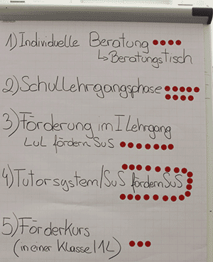

* Bei einer **analytischen Bewertung** wird für jede Veränderungsidee ein vorbereitetes Beurteilungsraster verwendet. Sie können das Bewertungsraster im Anhang (S. 18/19) als „Toolbox“ verwenden, und daraus Kriterien auswählen, die für Sie passen. Für die Bewertung im (Gesamt-) Kollegium sind z.B. zusammenfassende Kriterien denkbar wie „Strategische Bedeutung für die Schule“, „Akzeptanz im Kollegium“, „Chancen auf Realisierbarkeit“, „Nutzen für Schüler/innen“ etc. Jedes Kriterium wird – etwa mit Hil­fe verschiedenfarbiger Punkte – bewertet. Auf diese Art und Weise wird jede Verände­rungsidee einer kritischen Reflexion unterzogen. Veränderungsideen die hier zu wenige Punkte erhalten, sollten besser nicht umgesetzt werden.

Am Ende des Bewertungsprozesses stehen im Idealfall nicht mehr als 2-3 Veränderungs­ideen, die als erstes angegangen werden sollen.

Beispiel:

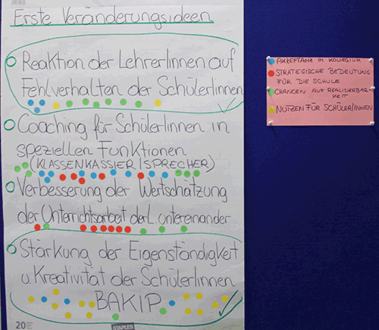

Ist das Ergebnis der analytischen Bewertung nicht eindeutig, dann kann nach einer Diskus­sion eine zweite – globale – Bewertung durchgeführt werden.

Gleich im Anschluss (wenn möglich noch im Rahmen desselben Workshops) sollten Personen oder Personengruppen für jede Veränderungsidee ausgewählt werden, die entsprechende Projektaufträge ausarbeiten. Damit wird sichergestellt, dass die Veränderungsideen tat­sächlich angegangen werden und nicht nach dem Workshop gleich wieder versanden.

Schritt 5: Projektaufträge ausarbeiten, darüber entscheiden und Kommunikation im Kollegium vorbereiten

Zu den Veränderungsideen sind Projektaufträge auszuarbeiten. Was sind Projektaufträge? Ein Projektauftrag ist eine Konkretisierung der Veränderungsidee. Zur Beschreibung von Projektaufträgen nutzen Sie bitte das Template im Anhang (S. 22). Der Projektauftrag dient zur Vorbereitung einer Entscheidung, ob der Projektauftrag tatsächlich in ein konkre­tes Projekt überführt wird.

Im Workshop (siehe Schritt 4) wird der Projektauftrag nicht ausgearbeitet. Es wird lediglich überlegt, welche Projektaufträge von wem ausgearbeitet werden, bis wann und wer den Fortschritt der Ausarbeitung der Projektaufträge verfolgt.

Im nächsten Schritt werden die Projektaufträge durch die Beauftragten oder eine (Projekt-) Gruppe ausgearbeitet. Während die Projektaufträge ausgearbeitet werden, sollte die Entscheidung und die Kommunikation im Kollegium vorbereitet werden. Die Entscheidung verlangt eine Aufbereitung der Entscheidungsgrundlagen, zum Beispiel: ist die Realisier­barkeit des Projektes in einem vernünftigen Zeitrahmen (etwa innerhalb eines Schuljahres) möglich, stehen genug Ressourcen (personell, budgetär…) zur Verfügung?

Außerdem muss ein Entscheidungsmodus für das Projekt gewählt werden – dabei haben Sie verschiedene Möglichkeiten:

|  |  |
| --- | --- |
| □ | Entscheidung durch die Schulleitung, anschließend: Kommunikation der ausgewählten Projekte mit Begründung an das Kollegium |
| □ | Entscheidung durch das Q-Team/ die Steuergruppe, anschließend: Kommunikation der ausgewählten Projekte mit Begründung an das Kollegium |
| □ | Entscheidung im Kollegium |
| □ | Anderes Verfahren, nämlich: |

Schritt 6: Über Projektaufträge entscheiden, Entscheidung   
kommunizieren und Schulentwicklungsprojekte bearbei­ten

Nach der Entscheidung und Kommunikation der Projektaufträge werden die Schulentwick­lungsprojekte bearbeitet. Dabei bietet sich eine Orientierung am Projektmanagement an. Im Projektstrukturplan (PSP) wird das Projekt in Teilaufgaben gegliedert. Ein weiterer wichtiger Folgeschritt ist die Erstellung eines Ablauf- und Terminplans mit der Festlegung von Meilensteinen (Projektablaufplan/PAP). Das Projektmanagement kann durch Software wie MS Project oder die Freeware OpenProj unterstützt werden. Den Abschluss eines Pro­jektes bildet die Schlussbewertung und –doku­mentation. Im Internet findet sich eine Fülle von Informationen zum klassischen Projektmanagement.[2]

Das klassische Projektmanagement schenkt allerdings der Kommunikation und der Beteili­gung des Kollegiums wenig Beachtung. Sie sollten daher parallel einen Plan für die Beteili­gung, d.h. den direkten Einbezug von Personen in Projekte und die Kommunikation an das gesamte Kollegium bzw. die Schulpartner festlegen. Idealerweise wird das Kollegium re­gelmäßig, in eher kleinen Dosen, flächendeckend informiert.

|  |  |  |  |
| --- | --- | --- | --- |
| Wer wird informiert? | Wann? | Wie? | Worüber? |
|  |  |  |  |
|  |  |  |  |
|  |  |  |  |
|  |  |  |  |
|  |  |  |  |

Außerdem müssen Sie als Schulleitung – in Zusammenarbeit mit den Qualitätsverantwortli­chen bzw. der Steuergruppe – dafür sorgen, dass die einzelnen Projekte koordiniert und in die gesamtschulische Strategie eingebettet werden – um zu verhindern, dass die Einzelpro­jekte zu stark auseinanderdriften und versanden: Welche Projekte gehören thematisch zusammen? Auf welches gesamtschulische Ziel hin werden sie gebündelt?

Schritt 7: Schulentwicklungsprojekt abschließen

Während der Bearbeitung des Schulentwicklungsprojektes wird bereits der Abschluss des Projektes geplant. Das Projekt sollte so zugeschnitten sein, dass wichtige Meilensteine und das ganze Projekt in einem überschaubaren Zeitraum (z.B. innerhalb eines Schuljahres) abgeschlossen werden.

Der Abschluss sollte von der Schule auch zelebriert werden. Wie in beruflichen Schulen üblich, sollten dabei die Unbeteiligten gelobt und befördert werden und die Beteiligten, vor allem die Unschuldigen, bestraft werden, so dass kein Kollegium auf die Idee kommt, nochmals ein Projekt mit Ihnen zu machen.

Um wieder zum Ernst zurückzukommen: Tatsächlich ist das Pflücken solcher Erfolge als Bestätigung für das Kollegium wichtig. Dabei sind die bisherigen Arbeiten nochmals in den Zusammenhang mit dem Qualitätsmanagement der Schule zu stellen. Dabei lohnt es sich, in kurzen Worten den Verlauf der bisherigen Arbeit zu wiederholen. Außerdem sollte ein Ausblick auf die weiteren Arbeiten geleistet werden. Es ist nicht nur wichtig, den Quali­tätsregelkreis zu schließen, sondern dies auch im Kollegium zu kommunizieren.

ANHANG:

Übersicht über das Vorgehen beim Follow-up

|  |  |  |
| --- | --- | --- |
| 0 | Evaluationsergebnisse für das Kollegium bereitstellen und Analyse und Interpretation des Evaluationsberichts einleiten | Schulleitung und Q-Team/Steuergruppe |
| 1 | Erste Veränderungsideen auf Grundlage der Evaluationsdaten entwickeln | Schulleitung oder Q-Team/ Steuergruppe allein |
| 2 | Die Kommunikation der ersten Veränderungsideen vorbereiten |
| 3 | Veränderungsideen im Kollegium kommunizieren | Schulleitung oder Q-Team/Steuergruppe im Kollegium |
| Veränderungsideen im Kollegium überdenken und entwickeln | Kollegium (bzw. betroffene Teile) |
| 4 | Veränderungsideen kritisch bewerten |
| Personen zur Ausarbeitung von Projektaufträgen beauftragen |
| 5 | Projektaufträge ausarbeiten | Projektbeauftragte |
| Entscheidung über Projektaufträge und Kommunikation der Entscheidung vorbereiten | (Je nach Festlegung in der Vorbereitung) |
| 6 | Über Projektaufträge entscheiden und Entscheidung kommunizieren | Schulleitung oder Q-Team/ Steuergruppe |
| Schulentwicklungsprojekt bearbeiten | Beauftragte für das Schulentwicklungsprojekt |
| 7 | Schulentwicklungsprojekt abschließen | (Je nach Festlegung in der Projektplanung) |

Bewertungsraster für Veränderungsideen

Hinweis: Dieses Bewertungsraster soll Ihnen als „Toolbox“ dienen. Eine Veränderungsidee muss nicht unbedingt jedem einzelnen Bewertungskriterium des Rasters entsprechen, um weiter verfolgt zu werden! Sie sollen vielmehr Anregungen erhalten, nach welchen Krite­rien Sie Veränderungsideen auswählen können.

|  |  |  |
| --- | --- | --- |
| **Grundsatz: Stärken stärken und Schwächen schwächen!** | | |
| Zielbezug: Veränderungen sollten einen Beitrag zur Erreichung der Ziele leisten | Leitbildbezug | Passt die Projektidee gut zu unserem Leitbild? |
| Integration in das Schulprogramm bzw. Entwicklungs- und Umsetzungsplan (EUP) | Lässt sich die Veränderung gut im Schulprogramm bzw. EUP verankern? |
| Bezug der Q-Matrix | Passt die Projektidee gut zur Q-Matrix? |
| Integration in Zielvereinbarung | Lässt sich die Projektidee voraussichtlich in die Zielvereinbarungen einbringen? |
| Ressourcen & Timing: Veränderungen gefährden den Energiehaushalt nicht und haben das richtige Timing | Ressourcen aktivieren, z. B. Zeit, Geld, Know-how | Aktiviert die Veränderung schulinterne und –externe Ressourcen? Gibt es schon Vorarbeiten an der Schule zu diesem Thema? Gibt es bereits Arbeitskreise oder engagierte Einzelpersonen? Kann man an vorhandene Ergebnisse anschließen? |
| Ressourcen schonen | Übernimmt sich die Institution mit der Veränderung nicht und gibt es eine Aussicht auf breite Beteiligung der Lehrkräfte? |
| Timing | Passt das Timing der Veränderung, auch mit Blick auf voraussichtliche Veränderungen in der Organisation? |
| Veränderungsprozess: Veränderungen brauchen einen klaren Veränderungsprozess | Dringlichkeit | Lässt sich voraussichtlich in der Schule ein Gefühl der Dringlichkeit vermitteln? |
| Promotoren | Findet das Projekt innerhalb und ggf. auch außerhalb der Schule Personen, die das Projekt fördern und voranschieben würden? |
| Kommunizierbarkeit | Lässt sich die Veränderung gut kommunizieren bzw. kommunizierbar machen? |
| Partizipation (keine Inseln) | Betrifft die Veränderung nicht nur kleine Teile, sondern möglichst große, aber nicht zu große Teile des Kollegiums? |
| Schnelle Erfolge | Führt die Veränderung vergleichsweise schnell zu Erfolgserlebnissen als Grundlage für die weitere Arbeit? |
| Personalentwicklung | Erlaubt es die Veränderung, (möglichst) viele Lehrkräfte zu befähigen? |
| Nachhaltigkeit | Lässt sich die Veränderung langfristig durchhalten? |
| QM-Bezug: Veränderungen sollten sich in das QM der Schule einpassen lassen | Integration in den Schulalltag | Lässt sich die Projektidee voraussichtlich gut in den Alltag der Schule (Prozesse) einbinden? |
| Integration in Evaluation und Auswertung | Lässt sich die Projektidee voraussichtlich gut evaluieren und auswerten? |
| Integration in den Qualitätsbericht | Lässt sich die Projektidee voraussichtlich gut in den Schul-Qualitätsbericht integrieren? |
| Chancen & Risiken: Veränderungen nutzen Chancen und umgehen Risiken | Chancen: Voraussichtlich positive Veränderungen in der Umwelt, die gepflückt werden wollen | Welche Stärken sind wichtig, damit voraussichtliche Entwicklungen für uns genutzt werden können?  Welche Schwächen verhindern, dass eine voraussichtliche Chance nicht genutzt werden kann? |
| Risiken: Voraussichtlich negative Veränderungen in der Umwelt, die vermieden werden sollen | Welche Stärken sind wichtig, um auf voraussichtliche Risiken zu antworten?  Welche Schwächen verstärken negative Veränderungen? |

Übersicht über einen möglichen Moderationsplan für den Workshop

|  |  |  |  |
| --- | --- | --- | --- |
| Phase | Ziel | Medien | Wer? |
| Einleitung | Zielsetzung und Ablauf verdeutlichen | Keine |  |
| Erste Veränderungsideen kommunizieren | Erste Veränderungsideen vorstellen, zugrundeliegende Analysen darlegen, begründen | PowerPoint oder vorbereitete Flipcharts (Poster) mit Begründung, Karten mit Stichworten werden schon angebracht |  |
| Bezugspunkt verdeutlichen |  | Poster mit Zielsetzung(en) |  |
| Veränderungsideen überdenken und entwickeln | Moderationsfrage, Kartenabfrage | Moderationsmaterial (Kartenabfrage) |  |
| Ideen clustern | Karten werden in Themenfelder gebündelt, Themenfelder werden mit Rundkarten durchnummeriert, Abschluss: Rundkarten werden durch Themeneckkarten mit Namen benannt | Rundkarten für Zahlen, Eckkarten für Themen |  |
| Veränderungsideen kritisch bewerten | Veränderungsideen global oder analytisch bewerten | Bewertungspunkte |  |
| Ggf. weitere Arbeit in einzelnen Gruppen | Weitere Präzisierung zur Vorbereitung der Ausarbeitung der Projektaufträge | Eckkarten, Bewertungspunkte |  |
| Weiteres Vorgehen, insbesondere Beauftragte für Projektaufträge bestimmen | Festlegen, wer wann welche Projektaufträge ausarbeitet und wer das begleitet | Flipchart (mit Template für Projektauftrag) |  |

Ausarbeitung von Projektaufträgen

|  |  |  |
| --- | --- | --- |
| Projektauftrag | Verantwortliche für Ausarbeitung | Bis wann? |
|  |  |  |
|  |  |  |
|  |  |  |
|  |  |  |
|  |  |  |

Ausarbeitung der Projektaufträge begleiten

Template für einen Projektauftrag

|  |  |
| --- | --- |
| **Name des Projekts** | Ein sprechender Name für das (Teil-) Projekt |
| **Inhalt und Ziele** |  |
| * **Inhalt** | Kurze Beschreibung der Inhalte des Projektes |
| * **Ziele** | Auflistung der Ziele des Projekts |
| * **Leitbildbezug** | Kurze Beschreibung, welche Elemente des Leitbildes der Schule aufgenommen werden |
| * **Schulprogramm** | Position der Projektidee im Schulprogramm bzw. Arbeitsprogramm der Schule |
| * **Q-Matrix** | Position der Projektidee in der Q-Matrix |
| * **Projektorganisation** |  |
| * **Auftraggeber** | Wer genehmigt das Projekt, vor allem auch die damit verbundenen Ressourcen? |
| * **Projektleiter(in)** | Handelt mit dem Auftraggeber den Projektauftrag aus. Ist verantwortlich für die Qualität im Projekt, z. B. Termintreue. Berichtet regelmäßig |
| * **Projektteam** | Das Projektteam arbeitet später das eigentliche Projekt aus. Bei der Zusammenstellung des Projektteams ist darauf zu achten, dass die notwendigen Kompetenzen versammelt werden und die relevanten Gruppen in der Schule involviert werden. |
| * **Ressourcen** |  |
| * **Interne Ressourcen** | Welche internen Ressourcen werden eingeplant? Möglichst genau beschreiben |
| * **Externe Ressourcen** | Welche externen Ressourcen werden eingeplant? Externe Ressourcen sind z. B. die Zusammenarbeit mit den pädagogischen Hochschulen, Berater(innen) oder der Austausch mit anderen Schulen |
| * **Dokumentation und Berichte** |  |
| * **Dokumentation** | Wie werden die Arbeiten dokumentiert? |
| * **Berichte** | Wer (im Regelfall Projektleiter/in) berichtet wo und wann? Beachten Sie dazu bitte auch das Kommunikationskonzept. |

Literaturangaben

Literatur zur Schulentwicklung

Altrichter, H. & Helm, C. (Hrsg.). (2011). *Akteure & Instrumente der Schulentwicklung*. Baltmannsweiler: Schneider Hohengehren [u.a.].

Capaul, R. & Seitz, H. (2011). *Schulführung und Schulentwicklung: Theoretische Grundlagen und Empfehlungen für die Praxis* (3. Aufl.). Bern: Haupt Verlag.

Rolff, H.-G., Buhren, C. G., Lindau-Bank, D. & Müller, S. (1999). *Manual Schulentwicklung: Handlungskonzept zur pädagogischen Schulentwicklungsberatung (SchuB)*. Weinheim und Basel: Beltz.

Literatur zu Change Management

Kotter, J. P. (2011). Leading Change: Wie Sie Ihr Unternehmen in acht Schritten erfolgreich verändern. München: Vahlen, Franz.

Stolzenberg, K. & Heberle, K. (2009). Change Management: Veränderungsprozesse erfolgreich gestalten - Mitarbeiter mobilisieren (2. Aufl.). Berlin, Heidelberg: Springer.

Literatur zu Projektmanagement

Endler, S. (2002): Projektmanagement in der Schule: Projekte erfolgreich planen und gestalten. Lichtenau: AOL.

Endler, S., Kührt, P. & Wittmann, B. (2010). *Projektarbeit: Projektkompetenzen handlungsorientiert erlernen*. Haan-Gruiten: Europa Lehrmittel (Ein Handbuch für Schüler).

Fiedler R. (2010): Controlling von Projekten. Wiesbaden: Springer.

Gessler, M., Uhlig-Schoenian, J., Rietz, S., Sebe-Opfermann, A. (2013): Handbuch Projektmanagement für Schulen (GPM Deutsche Gesellschaft für Projektmanagement, Hrsg.). Köln: Wolters-Kluwer.

Haunerdinger M., Probst H.-J. (2007): Projektmanagement leicht gemacht. Heidelberg: Redline Wirtschaft.

Haushalter, A., Maier, R. & Schwalm, M. (2008): Projektmanagement (Ministerium für Kultus, Jugend und Sport Baden-Württemberg, Hrsg.). Stuttgart

Kessler, H. & Winkelhofer, G. A. (2004). *Projektmanagement: Leitfaden zur Steuerung und Führung von Projekten ; mit 42 Tabellen* (4. Aufl.). Berlin ;, Heidelberg ;, New York ;, Hongkong ;, London ;, Mailand ;, Paris ;, Tokio: Springer.

Litke, H.-D. (2007). *Projektmanagement: Methoden, Techniken, Verhaltensweisen, evolutionäres Projektmanagement* (5. Aufl.). München: Hanser.

1. Krämer & Walter 2002, S. 70 ff
2. Eine Reihe von Literaturtipps zum Projektmanagement finden Sie im Anhang!